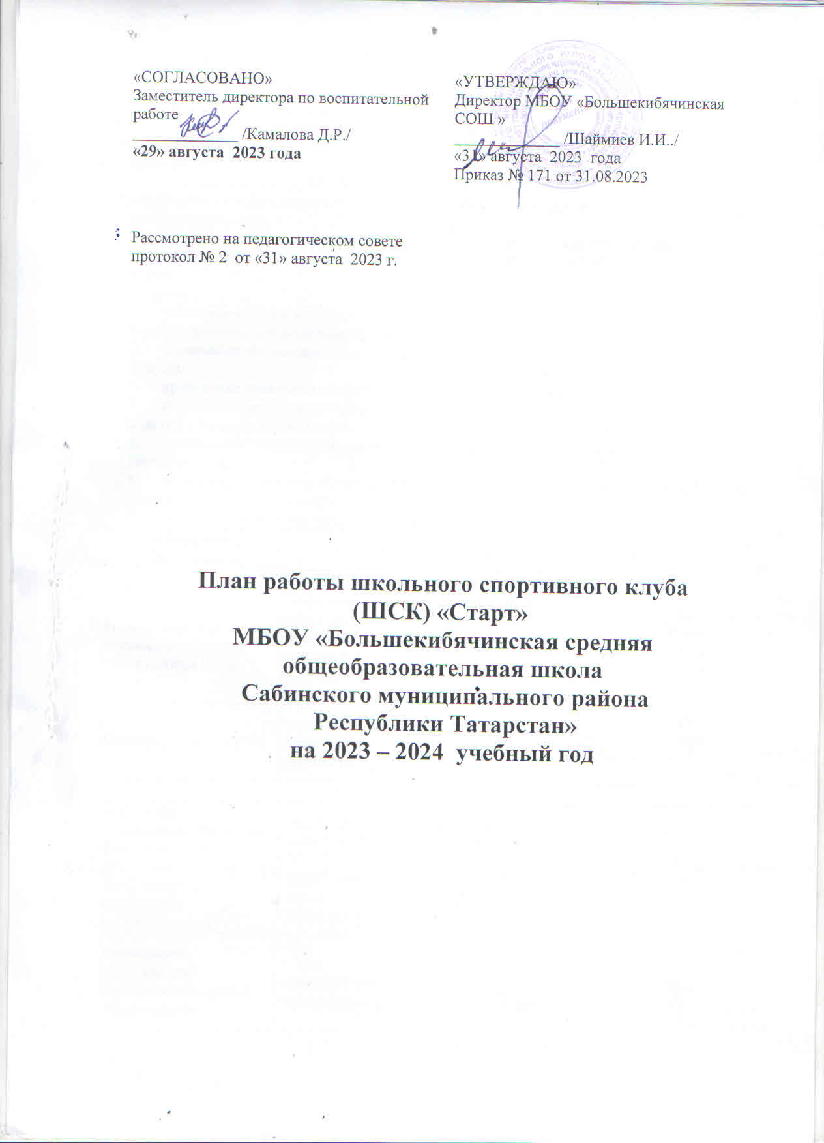

План работы школьного спортивного клуба (ШСК) «Старт»
МБОУ «Большекибячинская средняя общеобразовательная школа Сабинского муниципального района Республики Татарстан»
на 2023 – 2024 уч. год
Цель работы ШСК:
· повышение массовости занятий школьниками физической культурой и спортом для вовлечения их в систематический процесс физического и спортивного совершенствования;
· удовлетворение потребности обучающихся ОУ и их родителей (законных представителей) в более широком спектре предоставляемых им физкультурно-спортивных услуг;
Задачи:
1. реализации образовательных программ дополнительного образования детей физкультурно-спортивной направленности;
2. вовлечение обучающихся в систематические занятия физической культурой и спортом;
3. проведение школьных спортивно-массовых мероприятий и соревнований;
4. комплектование и подготовка команд обучающихся по различным видам спорта для участия в муниципальных и региональных соревнованиях;
5. организация различных форм активного спортивно-оздоровительного отдыха обучающихся;
6. пропаганда здорового образа жизни, личностных и общественных ценностей физической культуры и спорта;
7. создание нормативно-правовой базы.
Направление деятельности | Содержание деятельности | Срок | Ответственные за исполнение
Организационная деятельность
Планирование и организация деятельности ШСК | - составление и утверждение планов работы ШСК на 2023-2024 уч. год  (план работы ШСК, план спортивно массовых мероприятий); - составление расписания работы ШСК | Сентябрь | Председатель Совета ШСК Мубаракзянов Р.Р, члены Совета ШСК
Создание Совета клуба | - разъяснительная работа с ученическими коллективами школы, коллективами спортивных секций; | Август-сентябрь | Председатель Совета ШСК Мубаракзянов Р.Р., педагоги
Методическая деятельность
Разработка, согласование программ дополнительного образования детей физкультурно-спортивной направленности | - анализ имеющихся программ ДО;  - выявление круга интересов учащихся ОУ;  - написание программ ДО;  - согласование программ ДО в ДООЦ Сабинского района | Август | ЗДВР Камалова Д.Р.
Проведение методических мероприятий с целью обмена опытом | - участие в семинарах, круглых столах и других формах обмена опытом в районе. | В течение учебного года | Председатель Совета ШСК Мубаракзянов Р.Р., педагоги ДО, методисты ДООЦ
Участие в конкурсах разного уровня | - подготовка к соревнованиям, состязаниям;  - непосредственное участие в соревнованиях;  - подведение итогов. | В теч. уч. года по плану учреждений, проводящих конкурсы, и годовому плану ОУ | Председатель Совета ШСК Мубаракзянов Р.Р.
Связь с образовательными, досуговыми и административными учреждениями района (социальное партнерство)
Связь со школами района | - обмен информацией с педагогами других ОУ, работающих в рамках физкультурно-спортивной направленности;  - проведение совместных мероприятий. | В течение учебного года | Председатель Совета ШСК Мубаракзянов Р.Р.
Связь со спортивными школами района | - проведение общих мероприятий. | В течение учебного года | Председатель Совета ШСК. Мубаракзянов Р.Р.
Осуществление контроля над работой ШСК
Контроль ведения отчетной документации | - проверка ведения журналов педагогами ДО. | В течение учебного года | ЗДВР  Камалова Д.Р.
Контроль посещения занятий ДО детьми, контроль наполняемости групп | - посещение занятий педагогов с целью контроля; | В течение учебного года | ЗДВР  Камалова Д.Р.
Контроль над соблюдением графика работы педагогов ДО | - посещение занятий;  - проверка отчетной документации | В течение учебного года | ЗДВР  Камалова Д.Р.
Контроль над выполнением программ ДО, анализ результативности процесса дополнительного образовани | - посещение занятий;  - проверка отчетной документации;  - анализ отчетных мероприятий, | В течение учебного года | ЗДВ  Камалова Д.Р.Р
Физкультурно-оздоровительная и спортивно массовая работа
Проведение спортивных праздников, спортивных акций, спортивных мероприятий | - подготовка спортивно-массовых мероприятий (разработка сценариев и плана подготовки);  - обеспечение участия учащихся в спортивно-массовых мероприятиях;  - проведения мероприятия;  - анализ мероприятия. | В течение учебного года | Председатель Совета ШСК Мубаракзянов Р.Р., заместитель председателя ШСК Яруллин И.Х.
Проведение спортивных соревнований, спартакиад школьного уровня | - составление плана проведения спортивных соревнований;  - комплектование команд для участия в спортивных соревнованиях;  - работа с командами по подготовке к соревнованиям; - разработка графика соревнований команд;  - проведение соревнований  - подведение итогов. | В течение учебного года | Председатель Совета ШСК Мубаракзянов Р.Р., заместитель председателя ШСК Яруллин И.Х.
Участие в соревнованиях зонального, районного уровня | - комплектование команд для участия в спортивных соревнованиях; - работа с командами по подготовке к соревнованиям; - участие в соревнованиях; - подведение итогов. | В течение учебного года | Председатель Совета ШСК Мубаракзянов Р.Р., заместитель председателя ШСК Яруллин И.Х.

Председатель Совета ШСК: Мубаракзянов Р.Р.

